ROK 2022

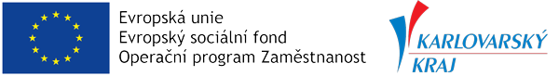

Poskytnutí dotace z rozpočtu Karlovarského kraje na zajištění sociálních služeb v roce 2022 v rámci projektu Podpora vybraných služeb sociální prevence II

Podpora samostatného bydlení

neinvestiční dotace 3 ve výši 1 699 800,- Kč.
neinvestiční dotace 2 ve výši 240 200,- Kč.

ROK 2022

Poskytnutí dotace z rozpočtu Karlovarského kraje na zajištění sociálních služeb v roce 2022:

Chráněné bydlení

neinvestiční dotace 1 ve výši 8 449 800,–Kč
neinvestiční dotace 2 ve výši 618 300,–Kč
dofinancování sociální služby ve výši 952 600,- Kč.

Podpora samostatného bydlení

neinvestiční dotace 1 ve výši 1 447 600,–Kč
neinvestiční dotace 2 ve výši 200 000,–Kč
dofinancování sociální služby ve výši 389 500,- Kč.

Poskytnutí zápůjčky na udržení provozu sociálních služeb v Karlovarském kraji v 2022 poskytovatele na sociální službu chráněného bydlení ve výši 2 103 500,–Kč a na službu podpora samostatného bydlení ve výši 678 300,–Kč.

Poskytnutí zápůjčky na udržení provozu sociálních služeb v Karlovarském kraji v 2022 poskytovatele na sociální službu chráněného bydlení ve výši 2 296 900,–Kč.

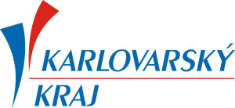

http://www.kr-karlovarsky.cz

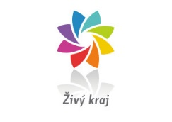

http://www.zivykraj.cz/cz/

„Realizováno za podpory města Sokolov“

http://www.sokolov.cz/

ROK 2022

Dotace z programu pro poskytování dotací na podporu poskytovatelů sociálních služeb z rozpočtu města Sokolov.

Sociální služba chráněné bydlení ve výši 100 000,–Kč

Sociální služba podpora samostatného bydlení ve výši 100 000,–Kč

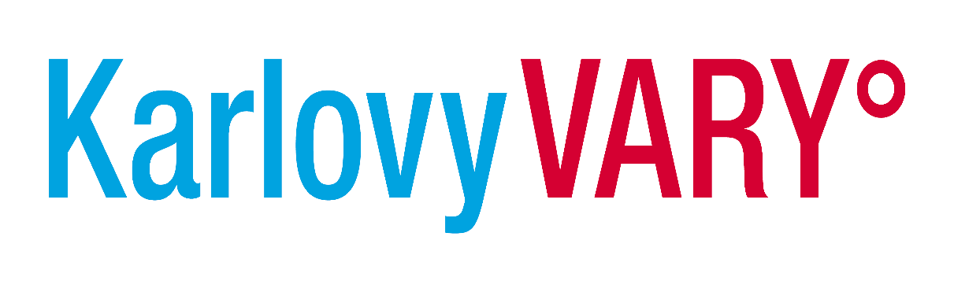

Město Karlovy Vary

ROK 2022

Sociální služba Podpora samostatného bydlení Společnosti Dolmen, z.ú. byla podpořena neinvestiční dotací na mzdové a provozní náklady včetně odvodů ve výši 40.000,–Kč.

http://www.mestochodov.cz/

ROK 2022

Poskytnuta dotace z rozpočtu města Chodov na sociální služby:

sociální služba chráněné bydlení ve výši 30.000,–Kč

„Tento projekt je spolufinancován městem Chodov.“

sociální služba podpora samostatného bydlení ve výši 16.000,–Kč

„Tento projekt je spolufinancován městem Chodov.“

ROK 2022

Poskytování sociálních služeb Společnosti Dolmen, z.ú. v roce 2022 finančně podporuje Liberecký kraj formou Dotace na poskytování služeb v obecném hospodářském zájmu z rozpočtu Libereckého kraje z finančních prostředků ministerstva práce a sociálních věcí.

Chráněné bydlení 5 786 839,- Kč

Dofinancování I 1 747 361,- Kč

Podpora samostatného bydlení 2 459 810,- Kč

Dofinancování I 500 000,- Kč
Dofinancování II 111 500 ,- Kč

Sociálně terapeutické dílny 1 493 140,- Kč

Dofinancování I 450 000,- Kč

Poskytování sociálních služeb Společnosti Dolmen, z.ú. v roce 2022 finančně podporuje Liberecký kraj formou veřejnoprávní smlouvy o poskytnutí účelové neinvestiční dotace na závazek veřejné služby z rozpočtu Libereckého kraje.

Chráněné bydlení 490 000,- Kč

Podpora samostatného bydlení 404 000,- Kč

Sociálně terapeutické dílny 253 000,- Kč

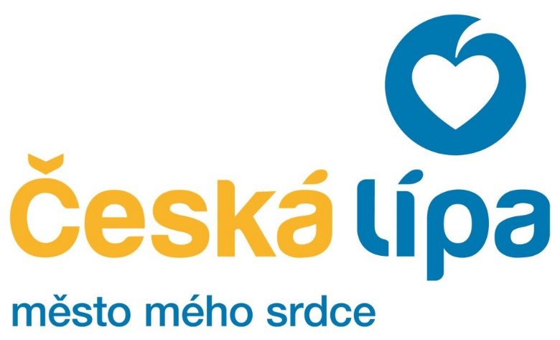

Město Česká Lípa

ROK 2022

Dotace z programu města Česká Lípa v roce 2022 pro oblast podpory registrovaných sociálních služeb na činnost sociální služby Chráněné bydlení ve výši 410 225,–Kč.

Dotace z programu města Česká Lípa v roce 2022 pro oblast podpory registrovaných sociálních služeb na činnost sociální služby Sociálně terapeutické dílny ve výši 56 967,–Kč.

Dotace z programu města Česká Lípa pro oblast sociální v roce 2022 na akci „Rekondičně motivační pobyt pro lidi s mentálním postižením“ ve výši 41 647,–Kč.

Statutární město Liberec

ROK 2022

Dotace z rozpočtu statutárního města Liberec pro poskytovatele sociálních služeb na službu Chráněné bydlení ve výši 184.294,–Kč.

„Jíme zdravě 2022“ – ve výši 40.000,–Kč z fondu zdraví a prevence č. DS202201053. – „Projekt je podpořen Fondem zdraví a prevence statutárního města Liberec.“

Dotace z rozpočtu statutárního města Liberec pro poskytovatele sociálních služeb na službu Sociálně terapeutická dílna ve výši 110.837,–Kč.

Dotace z rozpočtu statutárního města Liberec pro poskytovatele sociálních služeb na službu Podpora samostatného bydlení ve výši 125.469,–Kč.

